Practica1-UO307632

- ¿Calcular cuántos años más podremos seguir utilizando esta forma de contar? Explica el razonamiento seguido para realizar el cálculo.
Como el dato de milisegundos se almacena en un tipo long (64bits), tendremos que calcular cuántos números se pueden representar en 64 bits.
Por lo tanto, serían $2^{64}$ números = 18.446.744.073.709.551.616 números.
Teniendo en cuenta que la cuenta empezó el 1 de enero de 1970, calculamos en qué año tendremos que parar la cuenta porque ya no se puedan representar más números: $\frac{2^{64}}{3,154e+10}=5,8*{10}^{8}$ años. Si a este resultado le restamos los años que ya lleva contándose, (2026-1970=56), tenemos que podremos seguir con este método unos 579.999.944 años.
Despreciaremos tiempos por debajo de 50 ms y mientras más grande sea el tiempo, más fiable (3578 es más fiable que 123).
Tabla de tiempos para el algoritmo Vector2:
n | 1.000.000 | 10.000.000 | 50.000.000 | 100.000.000 | 200.000.000
Tiempo (ms) | 5 | 48 | 239 | 481 | 958

- ¿Por qué a veces el tiempo medido sale 0?
Porque la operación tarda menos de 1ms en realizarse, igual tarda 0,2ms pero se muestra como 0ms.
- ¿A partir de qué tamaño de problema (n) empezamos a obtener tiempos fiables? ¿Por qué?
Empezamos a obtener tiempos fiables a partir de un valor de n superior a 10.000.000 porque salen valores de tiempo superiores a 50ms. Esto es así porque existen procesos internos del sistema que se ejecutan con mayor prioridad que el programa que estamos midiendo. Los milisegundos que tardan dichos procesos se añaden a los que tarda nuestro programa, por ello para valores de tiempo tan pequeños, la medida no resulta fiable por el error relativo.
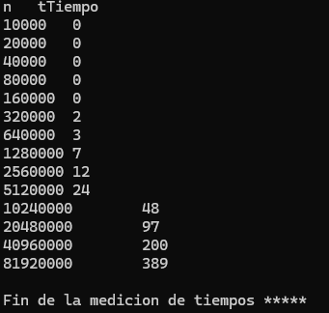
Resultado de ejecutar Vector3 con ordenador de clase.
Los tiempos resultantes al ejecutar Vector3 son demasiado bajos, para solucionar eso tenemos implementado Vector4 que repite el algoritmo un mismo número de veces para cada valor de n.
A partir de este punto las mediciones se realizaron con un ordenador tal que:
Procesador: 13th Gen Intel(R) Core(TM) i7-1355U 1.70 GHz.
RAM instalada: 16,0 GB

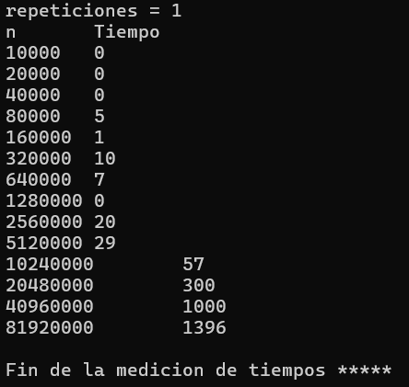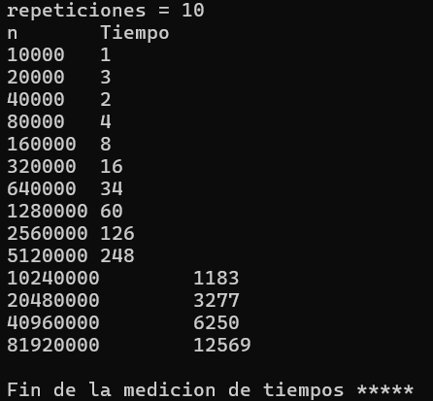
Toma de tiempos Vector4 con 1 repetición Toma de tiempos Vector4 con 10 repeticiones

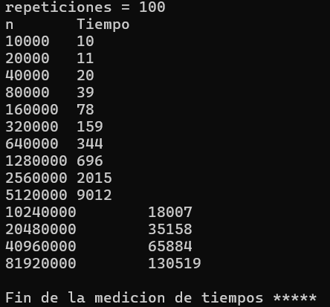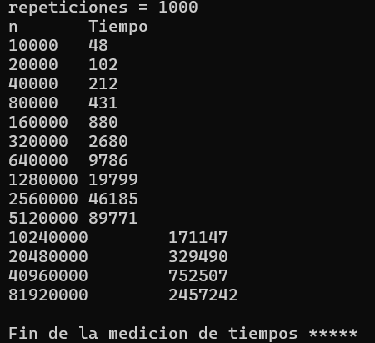
Toma de tiempos Vector4 con 100 reps Toma de tiempos Vector4 con 1000 reps
Escoger 1000 repeticiones para calcular los tiempos, ya que las medidas sobrepasan los 50ms en prácticamente todos los valores de n.
- ¿Qué pasa con el tiempo si el tamaño del problema se multiplica por 2?
Como este algoritmo tiene una complejidad lineal O(n), entonces el tiempo sería el doble.
- ¿Qué pasa con el tiempo si el tamaño del problema se multiplica por otro k que no sea 2? (Pruebe, por ejemplo, para k=3 y k=4 y compruebe los tiempos obtenidos.)
El tiempo se multiplicará por el valor de k, si es 3 se triplicará y si es 4 se cuatriplicará.
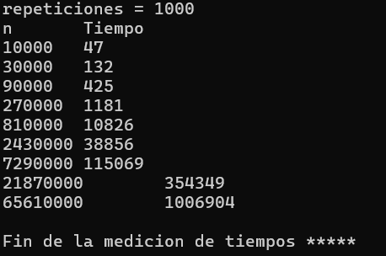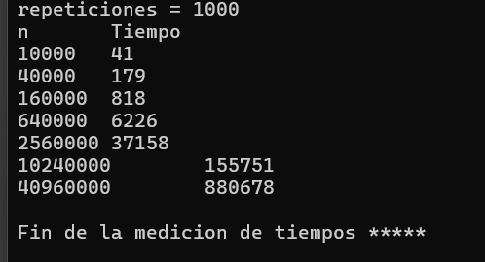
Toma de tiempos con k=3 Toma de tiempos con k=4
- ¿Razone si los tiempos obtenidos son los que se esperaban de la complejidad lineal O(n)?
Sí, ya que el tiempo sería T(k*n) = k*T(n). Que es lo que se muestra con las medidas, aproximadamente.
TABLA 1 (tiempo en ms sin optimización)
n | Tsuma | Tmáximo
10.000 | 0,048 | 0,080
20.000 | 0,182 | 0,189
40.000 | 0,212 | 0,277
80.000 | 0,431 | 0,607
160.000 | 0,880 | 1,136
320.000 | 2,680 | 7,482
640.000 | 9,786 | 14,055
1.280.000 | 19,799 | 35,617
2.560.000 | 46,185 | 59,459
5.120.000 | 89,771 | 131,213
10.240.000 | 171,147 | 229,671
20.480.000 | 329,490 | 404,076
40.960.000 | 752,507 | 1.008,132
81.920.000 | 2.457,242 | 3.088,429

TABLA 2 (tiempo en ms sin optimización)

n | Tcoincidencias1 | Tcoincidencias2
10.000 | 575 | 0,063
20.000 | 2307 | 0,125
40.000 | 29.668 | 0,251
80.000 | Fdt | 0,518
160.000 | Fdt | 1,057
320.000 | Fdt | 7,503
640.000 | Fdt | 25,914
1.280.000 | Fdt | 40,306
2.560.000 | Fdt | 75,808
5.120.000 | Fdt | 163,795
10.240.000 | Fdt | 296,048
20.480.000 | Fdt | 645,789
40.960.000 | Fdt | 1.373,095
81.920.000 | Fdt | 2.337,076

Los tiempos obtenidos coinciden con los esperados ya que el algoritmo de suma tenía complejidad lineal y los tiempos se van incrementando linealmente, igual que el algoritmo maximo.
El algoritmo coincidencias1, en cambio, tiene una complejidad cuadrática lo que se observa en los tiempos que cada vez son más elevados llegando a sobrepasar el límite de 60 segundos. El algoritmo coincidencias2 es lineal, lo que se aprecia en los tiempos medidos.

